
Aprendiz:

MANUEL ESTEBAN LEÓN JALVIN

SEDE
SENA CTPI

Instructora:
ALEXANDRA MUÑOZ

Programa de formación:
Tecnologo en Analisis y Desarrollo de Software

Materia:
Arquitectura

Fecha:
18/09/2026

TALLER: COMPRENDER Y COMPLETAR CLASES EN JAVASCRIPT
Programación Orientada a Objetos (POO) – Clases, objetos, métodos y arreglos

Objetivo
Comprender una situación problema, identificar clases, atributos y métodos, y completar código JavaScript utilizando constructor, this, objetos y arreglos.
También se reforzará el uso de push(), pop(), unshift() y shift().

Orientaciones
- Leer cuidadosamente cada situación antes de escribir código.
- Identificar primero las clases, atributos y métodos.
- Completar únicamente los espacios indicados.
- Ejecutar el código y comprobar el resultado.
- No copiar una solución completa sin comprenderla.

Ejercicio 1 – Biblioteca
Una biblioteca necesita registrar sus libros. De cada libro se conoce: título, autor y año. El sistema debe permitir mostrar la información del libro.

¿Cuál es la clase? Creamos una clase llamada libro
¿Cuáles son los atributos? Los atributos son título, autor y año.
¿Cuál es el método? El método se puede llamar mostrarInformacion(). Este método sirve para mostrar los datos del libro.
¿Qué representa libro1? libro1 es un objeto de la clase Libro.
¿Qué debe escribirse en los espacios? 1. Crear la clase: class Libro {
Aquí estamos diciendo que vamos a crear una clase llamada Libro.
2. Constructor: constructor(titulo, autor, anio) {
El constructor recibe los tres datos que necesita cada libro.
3. Atributos:
this.titulo = titulo;
this.autor = autor;
this.anio = anio;
this sirve para guardar esos valores dentro del objeto.
4. Método:
mostrarInformacion() {
Este método se encarga de mostrar la información del libro.
5. Crear el objeto libro1:
let libro1 = new Libro("Cien años de soledad", "Gabriel García Márquez", 1967);
Aquí libro1 es un objeto creado a partir de la clase Libro.
6. Ejecutar el método:libro1.mostrarInformacion();
Esto hace que el objeto libro1 muestre sus datos en la consola.
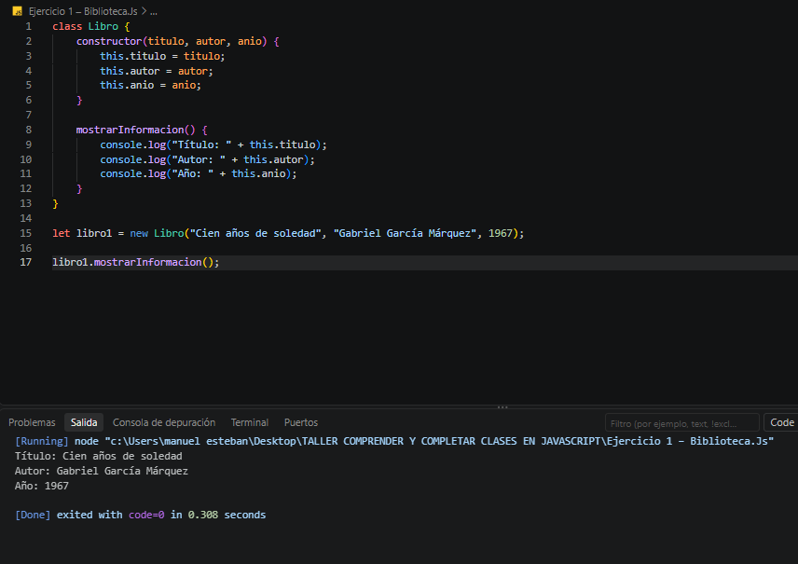

Ejercicio 2 – Mascota
Una veterinaria necesita registrar sus animales. Cada animal tiene nombre, raza y edad. Debe poder mostrar su información y modificar su edad.
Creamos primero la clase llamada mascota , segundo los atributos que son nombre , raza y edad y después los métodos que son los siguientes mostrarInformacion() y cambiarEdad()
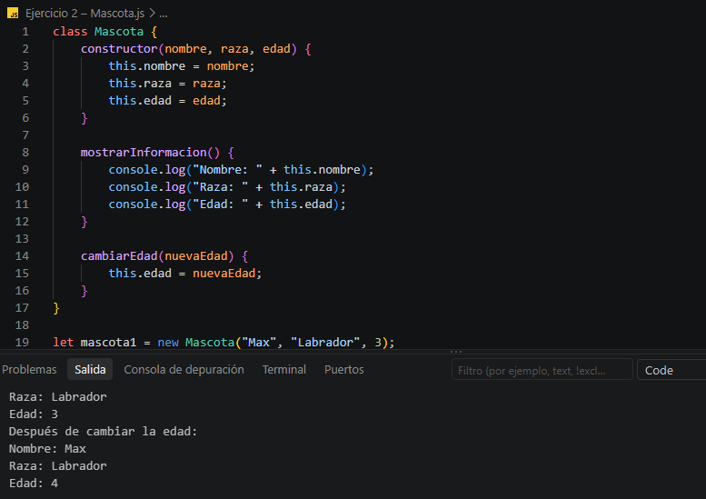
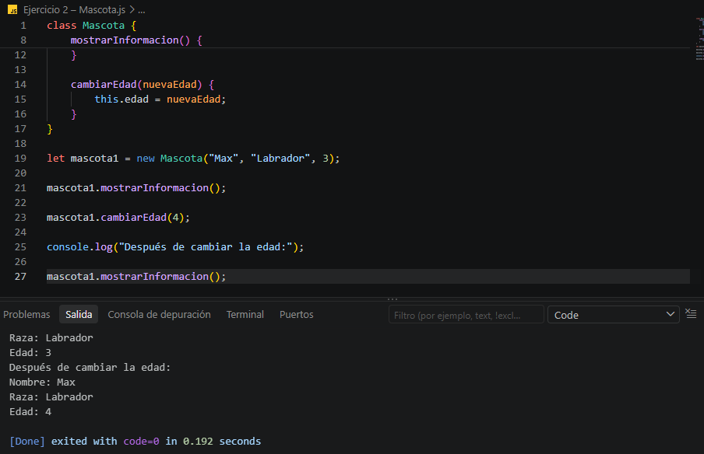

Ejercicio 3 – Tienda
Una tienda necesita almacenar productos. Cada producto tiene nombre y precio. El sistema debe permitir mostrar el producto y cambiar su precio.
Debe mostrar un antes y un despues.
Antes: ____________________ Después: ____________________
Primero creamos una clase llamada producto y cada producto tiene nombre y precio y de ahí creamos el constructor. Creamos un método llamado mostrarProducto() y creamos otro método para cambiar el precio nuevoPrecio
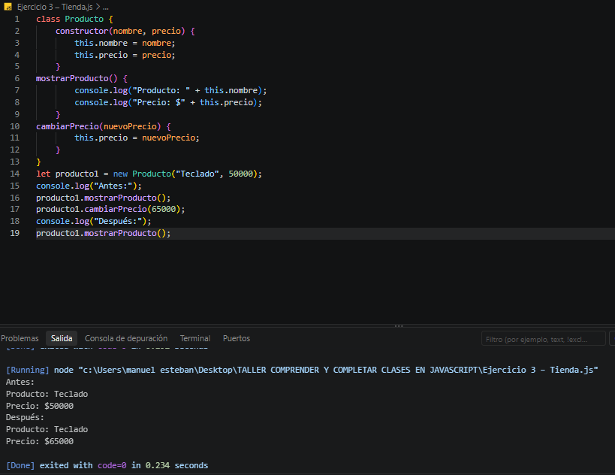

Ejercicio 4 – Propietario y mascotas
Un propietario puede tener varias mascotas. El sistema debe almacenarlas en un arreglo y permitir agregarlas y mostrarlas.
Responda:
¿Por qué necesitamos un arreglo? Necesitamos un arreglo porque un propietario puede tener varias mascotas y necesitamos almacenarlas juntas en una sola estructura de datos.
¿Qué método permite agregar una mascota al final?
El método push() permite agregar una mascota al final del arreglo.
¿Qué contiene mascota dentro del forEach? mascota contiene cada elemento del arreglo mientras el forEach() lo va recorriendo. Recorre todas las mascotas y muestra cada una.
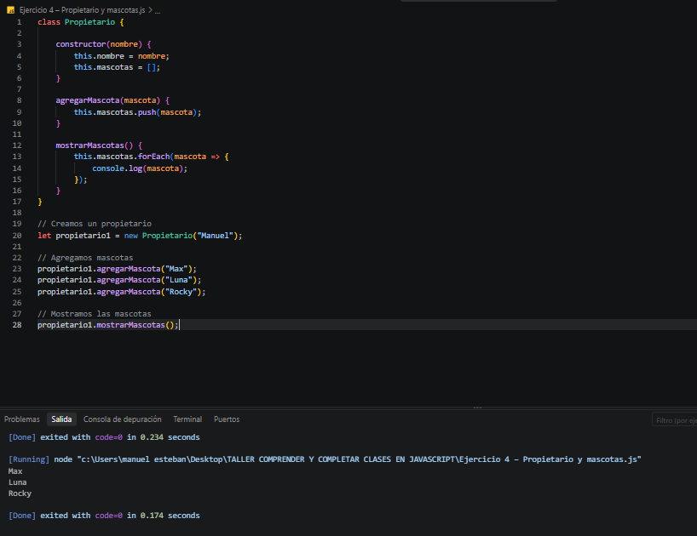

Ejercicio 5 – Métodos de arreglos
Complete utilizando el banco de palabras: push, pop, unshift, shift.
let mascotas = ["Max", "Luna", "Michi"]
// Agregar al final
mascotas.push("Rocky")
// Eliminar del final
mascotas.pop()
// Agregar al inicio
mascotas.unshift("Toby")
// Eliminar del inicio
mascotas.shift()
Banco de palabras: push() – pop() – unshift() – shift()

Ejercicio 6 – Comprender antes de ejecutar
let mascotas = ["Max", "Luna", "Michi"]
mascotas.push("Rocky")
mascotas.unshift("Toby")
mascotas.pop()
mascotas.shift()
Sin ejecutar el código, complete:
Estado inicial: Max - Luna - Michi
Después de push("Rocky"): let mascotas = ["Max", "Luna", "Michi" , "Rocky " ]
Después de unshift("Toby"): let mascotas = [“Toby” , "Max", "Luna", "Michi", "Rocky ", ]
Después de pop():pop() elimina el último.Se elimina:Rocky
Queda así Toby - Max - Luna - Michi
Después de shift(): shift() elimina el primer elemento. Se elimina Toby. Queda así Max - Luna – Michi
Ejercicio 7 – Atención veterinaria
Una veterinaria registra las atenciones realizadas a los animales. Cada atención tiene fecha, motivo y diagnóstico.
Primero creamos una clase llamada atención porque cada registro representa una atención veterinaria. segundo los atributos que son los siguientes fecha
motivo y diagnostico. Podemos crear un método llamado mostrarAtencion() para mostrar la información
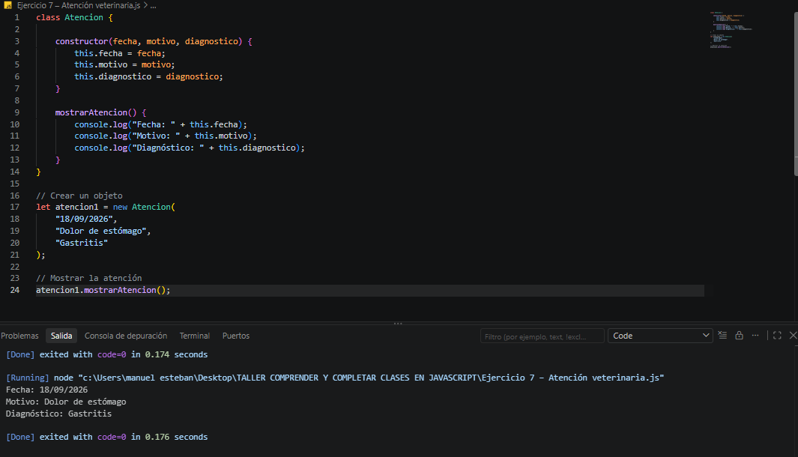

Ejercicio 8 – Integración
Ahora cada animal puede tener varias atenciones. Complete el método para registrar una atención.
Explica como realizarias esta operacion y porque?, que estructura de datos utilizarias y porque debe de utilizarse una clase.
Primero identificaría que un animal puede tener varias atenciones, por lo tanto utilizaría un arreglo para almacenarlas. Después crearía una clase Animal para representar al animal y dentro del constructor crearía el arreglo atenciones. Luego realizaría un método llamado registrarAtencion(), que recibe una atención como parámetro y utiliza push() para agregarla al arreglo. Utilizo una clase porque permite organizar los atributos y comportamientos del animal en una sola estructura y trabajar con objetos.
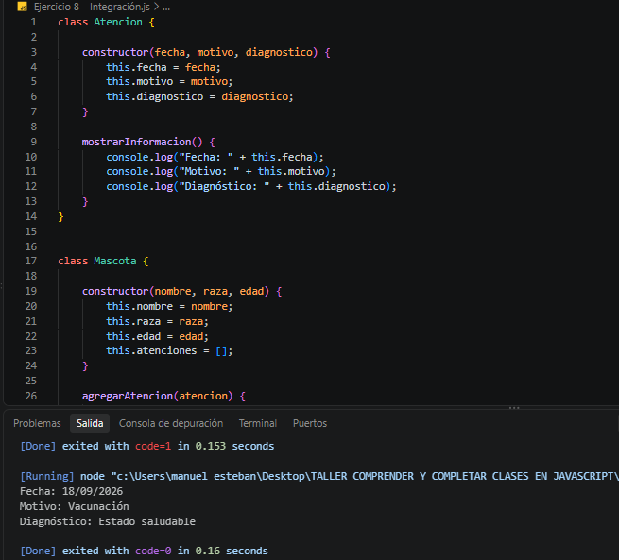
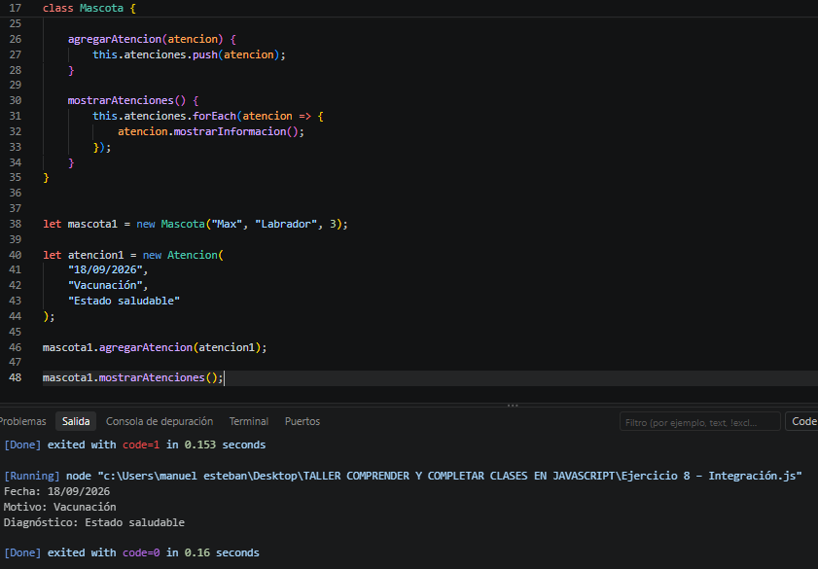

Ejercicio final – Estudiante
Una institución necesita almacenar las notas de un estudiante. Complete el código y analice qué ocurre con el arreglo.

¿Cuál es la clase? La clase será llamada class Estudiante {
Porque estamos representando a un estudiante.
¿Cuáles son sus atributos? Los atributos son podemos tener:
- nombre
- notas
¿Cuál es el método? El método para agregar una nota será:
agregarNota(nota) {
this.notas.push(nota);
}
Este método recibe una nota y la guarda en el arreglo.
¿Qué tipo de dato debe ser notas? Debe ser un arreglo. this.notas = [];
¿Por qué? Porque un estudiante puede tener varias notas, por ejemplo:
[4.0, 3.5, 4.8, 4.2]
¿Qué método del arreglo se utiliza? push() Porque push() permite agregar una nota al final del arreglo.
¿Qué resultado se espera obtener? Resultado esperado: [4.0, 3.5, 4.8], porque las notas se agregan al final del arreglo utilizando el método push().
Resultado esperado: Utilizar unshift()
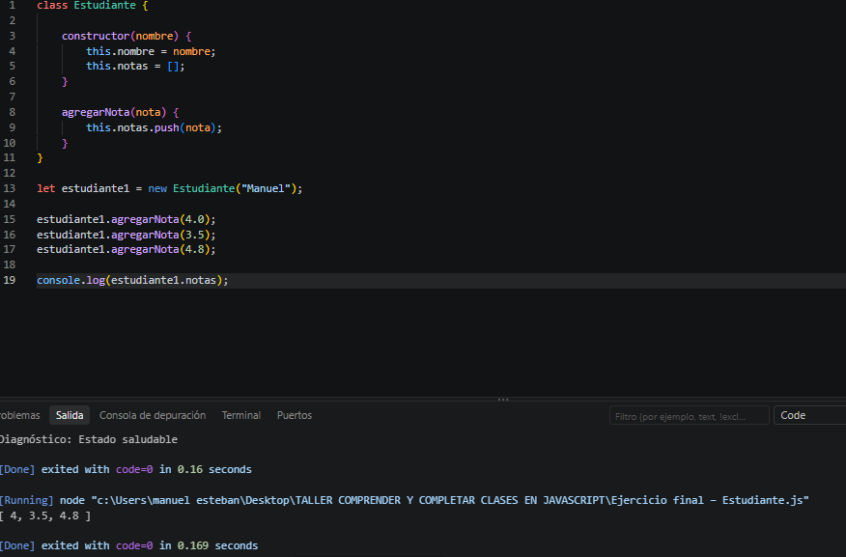
Reto: Modifique agregarNota() para que la nota se agregue al inicio del arreglo. ¿Qué método debe utilizar?
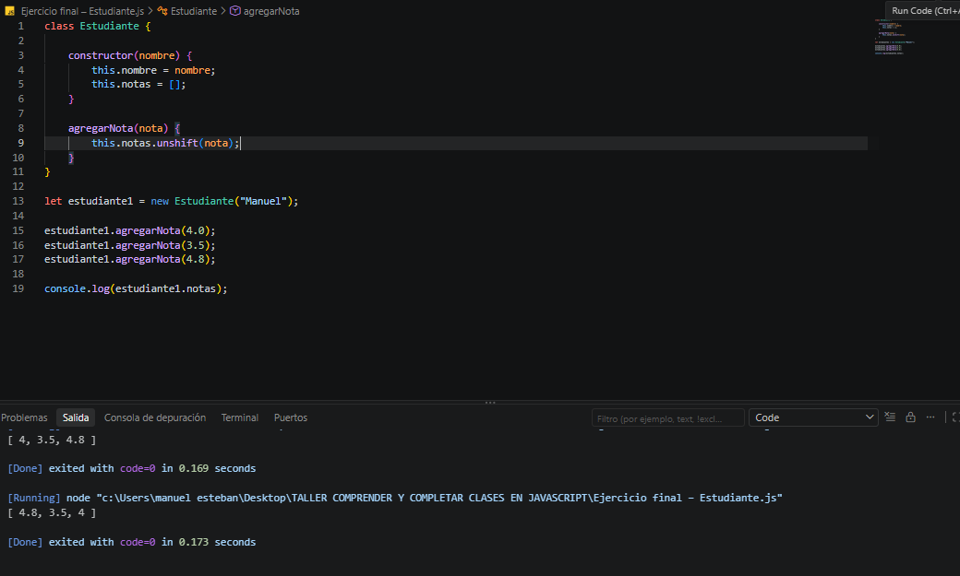

Actividad de cierre
Explique con sus propias palabras:
- ¿Qué es una clase? Una clase es como una plantilla o modelo que utilizamos para crear objetos. En la clase podemos definir los datos que va a tener el objeto y las acciones que puede realizar. Por ejemplo, una clase Estudiante puede tener el nombre y las notas, y también métodos para agregar o mostrar las notas.
2. ¿Qué es un objeto? Un objeto es un elemento que se crea a partir de una clase. Por ejemplo, si tengo la clase Estudiante, puedo crear un objeto llamado estudiante1. Ese objeto tendrá los atributos y métodos que definimos en la clase.
3. ¿Qué es un atributo? Un atributo es un dato o característica que pertenece a un objeto. Por ejemplo, en una clase Estudiante, nombre y notas pueden ser atributos. Los atributos sirven para guardar información del objeto.
4. ¿Qué es un método? Un método es una función que está dentro de una clase y sirve para realizar una acción. Por ejemplo, agregarNota() es un método porque permite agregar una nota al estudiante.
5. ¿Para qué sirve un arreglo dentro de una clase? Un arreglo dentro de una clase sirve para guardar varios datos relacionados con el objeto. Por ejemplo, un estudiante puede tener varias notas, entonces utilizamos un arreglo llamado notas para almacenarlas. También podemos usar un arreglo para guardar varias mascotas, atenciones, productos, etc.
6. ¿Cuál es la diferencia entre push(), pop(), unshift() y shift()?
• push() → agrega al final.
• pop() → elimina del final.
• unshift() → agrega al inicio.
• shift() → elimina del inicio.

Regla del taller
Leer → Identificar → Pensar → Completar → Ejecutar → Comprobar

